1．「数理・データサイエンス・AI教育プログラム認定制度」とは？

「数理・データサイエンス・AI教育プログラム認定制度」（以下「認定制度」という。）とは、デジタル時代の「読み・書き・そろばん」である数理・データサイエンス・AIに関する、大学（短期大学含む）・高等専門学校（以下、「大学等」という。）の正規の課程の教育プログラムのうち、一定の要件を満たした優れた教育プログラムを文部科学大臣が認定／選定することによって、大学等が数理・データサイエンス・AI教育に取組むことを後押しする制度です。

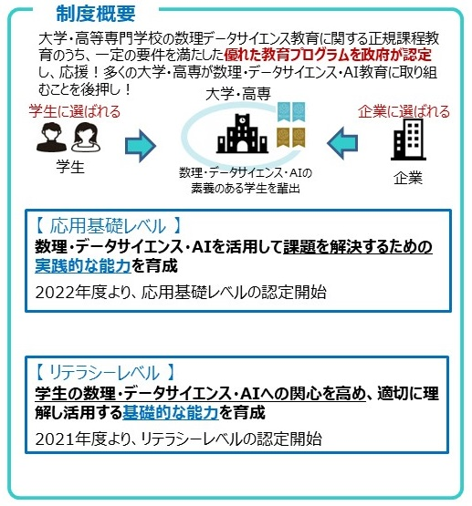

◆リテラシーレベル ロゴマーク
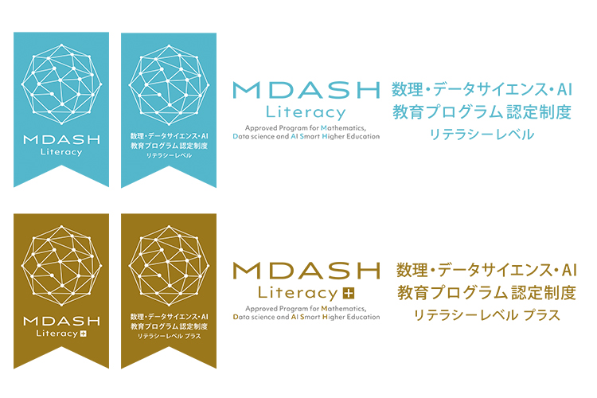

※ロゴマークは認定又は選定された教育プログラムを対外的に発信する際に使用可能です。
※詳細は「Q＆A（概要編）」の「３．認定制度各種ロゴマークの使用について」をご覧ください。

2．教育プログラムに求められる内容

認定制度では、デジタル社会の基礎的な素養としての初級レベルの数理・データサイエンス・AIを習得することを目指す「リテラシーレベル」と、自らの専門分野において、数理・データサイエンス・AI教育を応用・活用することができる応用基礎力を習得することを目指す「応用基礎レベル」の二段階に分かれています。
各レベルで求められる教育内容は、数理・データサイエンス・AI教育の全国への普及・展開活動を行っている「数理・データサイエンス・AI教育強化拠点コンソーシアム」で取りまとめられた「モデルカリキュラム」によって、基本的な考え方、学修目標・スキルセット、教育方法等を示しています。

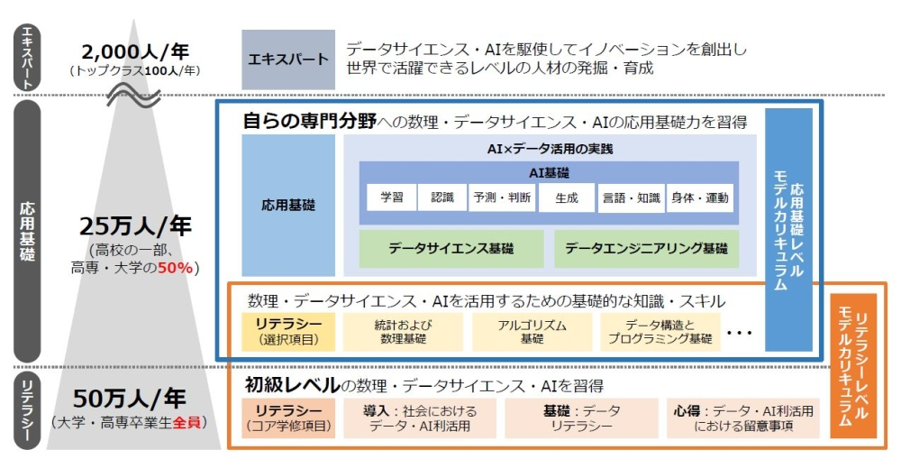
リテラシーレベルは、データと社会との関係性を学ぶ「導入」、データを読み解き、扱うための基礎的な能力を学ぶ「基礎」、データやAIを利活用する際の倫理的・法的・社会的な留意点などを学ぶ「心得」などにより構成されており、大学等の全ての学生が身に付けておくべき素養として位置づけられております。

応用基礎レベルは、リテラシーレベルの教育を補完的・発展的に学び、データから意味を抽出し、現場にフィードバックする能力、AIを活用し課題解決につなげる基礎能力を修得し、自らの専門分野に数理・データサイエンス・AIを応用するための大局的な視点を獲得することを目標としており、リテラシーレベルとエキスパートレベルの教育の橋渡しとなる教育として位置づけられております。

◆応用基礎レベル（大学等単位）ロゴマーク
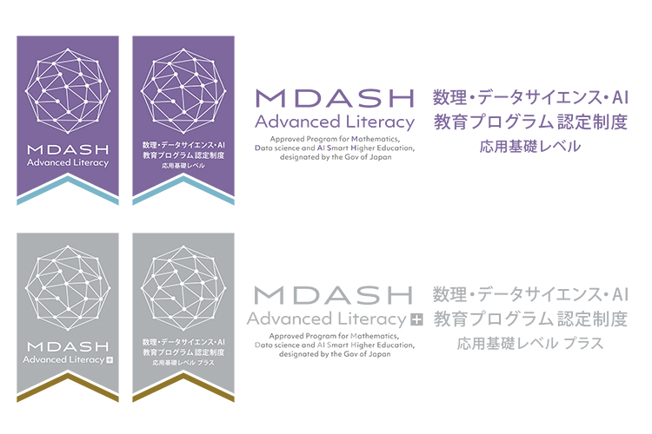

なお、申請においては、応用基礎レベルの教育プログラムを大学等全体で開講している「大学等単位」と特定の学部・学科（※）で教育プログラムを開講している「学部・学科単位」の二つの申請単位があります。
※大学においては学部、短期大学及び高等専門学校においては学科。

◆応用基礎レベル（学部・学科単位）ロゴマーク
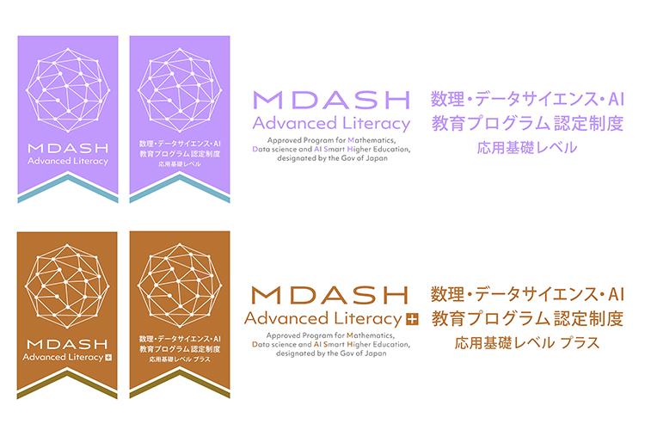
＜リテラシーレベル＞
５つの審査項目と、モデルカリキュラム（令和6年2月策定）の対応箇所
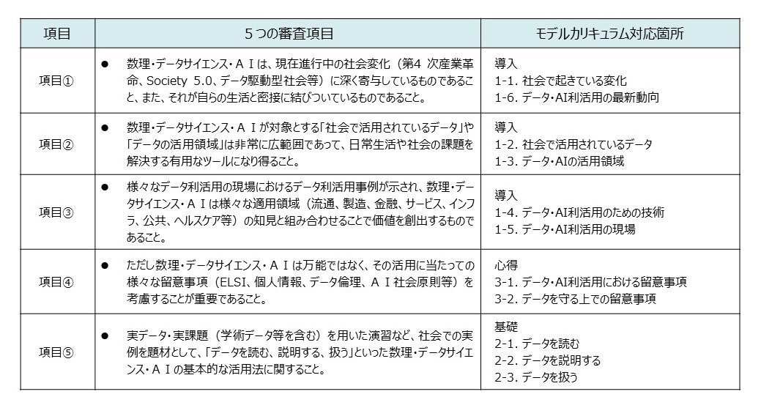

＜応用基礎レベル＞
３つの基本的要素と、モデルカリキュラム
（令和6年2月策定）の対応箇所
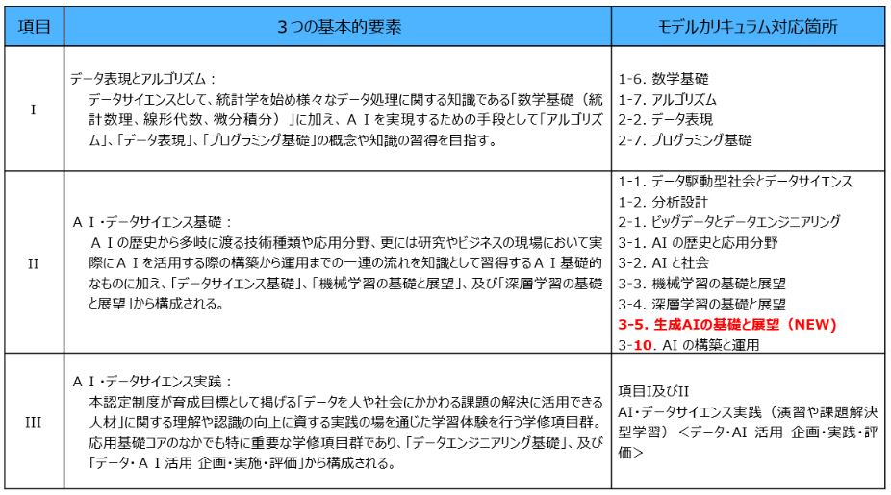

3．プラス選定
認定を受けた教育プログラムの中から、特に優れたプログラムをリテラシーレベルプラス、応用基礎レベルプラスとして選定しています。
プラス選定に申請した大学等の教育プログラムについて、以下の観点を軸として、有識者委員会により総合的に審査されます。

- 授業内容
- 学生への学習支援内容
- その他様々な取組（地域との連携、産業界との連携、海外の大学との連携等）
- 学習効果
- 先進性、独創性
- 波及可能性 等

【令和7年度プラス選定校 好事例】
・熊本大学 リテラシーレベル取組紹介（PDF:2253KB）
・デジタルハリウッド大学 リテラシーレベル取組紹介（PDF:1818KB）
・筑波大学 応用基礎レベル（大学等単位）取組紹介（PDF:4230KB）
・長岡工業高等専門学校 応用基礎レベル（大学等単位）取組紹介（PDF:1557KB）
・北海道医療大学（心理科学部） 応用基礎レベル（学部・学科単位）取組紹介（PDF:1609KB）
・京都女子大学（データサイエンス学部） 応用基礎レベル（学部・学科単位）取組紹介（PDF:3316KB）

【用語】
- Model Driven Architecture（モデル駆動型アーキテクチャ）
ソフトウェア開発の手法の一つで、システムの設計をモデル（図や仕様）を中心に進めていくアプローチ

- PBL（Project-Based Learning）科目
「課題解決型学習」のこと

- JSCOOP（ジェイスクープ）
Japan Society for Cooperative Open Platform for Education
の略で、ざっくり言うと、高専や大学、企業が連携して教育の質を高めるためのオープンプラットフォームを目指す取り組み

- AIリテラシー
「AI（人工知能）を正しく理解して、上手に活用できる力」のこと

- CUDA（クーダ）

NVIDIA（エヌビディア）が開発した、GPU（グラフィックス処理装置）を使って高速に計算を行うための技術や開発環境のこと。
正式には、Compute Unified Device Architecture（コンピュート統一デバイスアーキテクチャ）。
GPUを使って並列計算ができるようになる。
画像処理、AIの学習やシミュレーション、科学計算にも使われる。
C/C++に似た文法でプログラムを書ける（CUDA C/C++）。
- AIのディープラーニング（学習を速くするためにGPUを使う）
- 物理シミュレーションや3Dグラフィックス
- ビッグデータの解析や暗号解読など、計算量が多い処理
AIモデルを学習させるとき、CPUだけだと何日もかかるが、CUDA対応のGPUを使えば数時間で終わる。
NVIDIAの公式サイト

- GPU（Graphics Processing Unit）
もともと画像や映像を高速に処理するための専用チップ、AIや科学計算などの重たい処理を高速にこなすスーパー計算エンジン。
項目 | CPU | GPU
処理の得意分野 | 複雑な処理を順番にこなす | 単純な処理を大量に並列でこなす
コア数 | 少ない（数個〜数十個） | 多い（数百〜数千個）
用途 | OSやアプリの制御、一般的な計算 | 画像処理、AI、機械学習、科学計算など

